귀 국 보 고 서

소속학과 | 프랑스언어문화학과 | 파견대학 | 보르도몽테뉴대학
학번 |  | 파견기간 | 2018. 1. 9. ~ 2018. 6.25.
이름 |  | 프로그램 | 정규 / 학기제
※ 우수 귀국보고서 선정하여 국제교류본부 연수후기에 익명으로 게재될 예정입니다.

1. 출국 전 준비사항
가. 유학생 보험, 비자, 항공권
- 동부화재 해외여행자보험 가입했음. 학교에서 단체로 프랑스학생 보험을 또 가입한다. (Sécurité sociale étudiante et mutuelle étudiante | Vittavi)
- 프랑스 비자는 <프랑스대사관 교육진흥원(흔히 캠퍼스프랑스라고 불림)>을 통해 학생비자를 신청한다. 면접이 있으며 비자발급까지 1달이상 소요되는 경우가 많으므로 교환학생이 확정되면 부지런하게 면접날짜를 받아야 출국 전에 여유있게 비자를 받을 수 있다.
- 항공권은 <에어프랑스>에서 왕복으로 구입했으나 돌아오는 항공편을 바꿔 대한항공으로 코드쉐어를 했다. 프랑스 항공권의 가격은 1월 출국의 경우 조금 저렴한 편이다. 항공권 비교는 <스카이스캐너> 어플을 추천한다.

나. 필요 물품(짐 꾸리기)
- 노트북 등 전자기기와 은행거래를 위한 공인인증서
- 수수료가 낮은 체크카드 발급 (하나 VIVA 2카드 추천)
- 대부분의 식재료는 아시안마켓 혹은 한인마켓에서 구할 수 있다. 단, 젓가락은 뜬금없이 비싸니 챙길 것
- 볼펜과 샤프 등 학용품이 한국에 비해 조금 비싸다. 짐 칸의 여유가 된다면 조금 가져오는 것도 괜찮다.
- 스탠드 필요없음(village3 기준으로 기숙사에 책상조명 있음)
- 그 밖의 필수 서류들 (오피를 위한)
- visa de long sejour-demande d’attestation ofil 원본
- 여권 사본, 비자 사본, 입국 도장(또는 경유국가의 입국 도장)이 찍힌 면의 사본
- 증명사진 (혹은 여권 사진) - 오피 면접에서 증명사진을 요구함. 프랑스 내 거주증명서(기숙사에서 추후에 발급해줌)

2. 파견국 및 파견 대학
가. 파견 국가의 언어, 문화, 물가
- 프랑스는 프랑스어를 사용하며 대도시의 경우 영어를 쓰는 사람들이 있지만 영어교육이 한국에 비해 필수적이지 않아서 프랑스어를 할 수 있는 것이 더 좋다. 특히 관광이외의 목적으로 프랑스에 방문하여 행정처리를 할 경우 프랑스어의 간단한 숫자세기는 꼭 익히고 가는 것이 편하다.
- 물가는 일본과 비슷한 수준으로 한국보다 비싸다. 특히 외식물가가 비싸지만 대형마트나 슈퍼의 식재료 값은 (특히 채소 값) 훨씬 저렴하므로 생활비를 아끼고 싶다면 다양한 요리를 직접 시도해보는 것이 더 좋다.

나. 파견 대학
나-1. 대학 선택 이유
한국어학과가 개설된 학교이기때문에 한국어를 배우고 싶어하는 프랑스인 현지인들과 친해지기 더 쉬웠다. 언어교환을 자연스레 할 수 있는 환경이다. 또한 '와인'에 관심이 많은데 세계적인 와인산지인 '보르도'에 위치한 대학교라 와인에 대한 전문지식을 접하는 것이 더 편리할 것이라 생각했다.

나-2. 공항 - 학교
나는 보르도몽테뉴 대학의 인문대학과 어학원에서 가장 가까운 기숙사인 VILLAGE3에서 살았다. 그 곳까지의 최적의 경로를 소개한다.

중요한 점. 파리 샤를 드 골 공항으로 항공편을 예매할 것! 보르도에 공항이 있지만 한국(인천)-프랑스(보르도)의 항공편의 경우 프랑스 파리에서 무조건 경유를 해야 한다. 비용과 수고를 고려했을 때 파리 샤를 드 골 공항에서 내려서 파리 몽파르나스 기차 역 부근까지 공항셔틀버스를 타고 가서 하룻 밤 혹은 이틀 정도 쉬고 SNCF의 기차를 타고 보르도 기차역까지 가는 것이 낫다. * SNCF에서 CARTE JEUNE을 만들면 기차할인이 되는데 카드 발급비용이 50유로다. 여행을 정말 많이 다닐 계획이 아니면 안 만드는 게 낫다.

기차역에서 학교(기숙사)까지는 짐이 많을 경우(양손에 캐리어정도) 트램을 이용하는 것이 편하다.
트램 A(보르도 역 출발)를 타고 깽꽁스 광장 역까지 가서 트램 B(깽꽁스 광장 역)으로 환승하여 UNITEC역에서 내려 VILLAGE 3(기숙사)의 C빌딩 1층에 위치한 행정실로 가서 방을 배정받는다.

짐이 없는 경우 구글지도맵을 활용해 기차역에서 VICTOIRE 트램B 역까지 걸어가서 UNITEC까지 타고간다. 기숙사까지 거리가 매우 멀기때문에 트램B를 꼭 타야 한다. 트램권은 한번에 1.4유로 정도인데 학생증을 발급받은 후에는 학생할인가격으로 탈 수 있지만 나이제한이 있다고 들었다. (10번에 7.4유로 정도) ARTS ET METIERS 역에서 보르도 트램(TBM) 정기권을 만들 수 있다.

나-3. 수강신청, 수업내용(프로그램 과정)
보르도 몽테뉴 대학의 델플르는 개인메일을 통해 안내하는 대로 다같이 레벨 테스트를 치른 후 시간표가 통보된다. 수강신청을 따로 할 필요가 없었다.
어학원 수업은 레벨에 따라 나뉜 지정반 수업이다. 수업내용은 프랑스 문화, 상식, 지리, 음식, 예절 등을 비롯하여 문법, 말하기, 쓰기, 읽기로 구성되어있다. 중간고사와 기말고사가 있다. 둘 중 하나를 안보는 수업도 간혹 있다. (공지를 미리 해줌)

나-4. 기숙사(홈스테이, 쉐어룸 등)
VILLAGE3는 어학원 건물과 3분거리에 위치한 기숙사이기 때문에 강력히 추천한다. 1인 1실이며 한달에 240유로 안팎이다. 단, 첫 입주 시 보증인이 없기때문에 5개월치 기숙사비를 모두 정산한다. 그리고 보증금으로 240유로를 더 내는데, 이것은 기숙사 퇴거를 할 때 한국계좌로 다시 보내준다(고 한다. 하지만 처리과정이 한 달 이상 걸리기 때문에 한국에 돌아와서 받는 경우가 많다). 기숙사에 처음 들어갈 때 주는 ETAT DES LIEUX 표를 꼼꼼히 확인해야 한다. 망가진 물건이나 방 내부가 손상된 점이 있는데 무심코 지나칠 경우 퇴거 시 보증금에서 배상해야 하므로 ETAT DES LIEUX표를 혼자서 천천히 확인한 후에 혹시 이상한 점이 있다면 관리직원에게 항의해야 한다.
예) 점검표에는 정상이라고 표시되어 있는데 실제로 보니 책상이 망가졌다 등
그 밖의 생활 중 불편을 겪으면 수리신청을 하면 된다. 수리신청 사이트는 기숙사 각 층마다 복도 끝이나 게시판에 붙어있다.

나-5. 교내∙외 활동
프랑스 보르도 몽테뉴 대학은 다양한 동아리 활동이 개설되어있다. 교환학생 OT에서 어떤 동아리가 있는지 설명해준다. (스포츠 동아리의 종류가 많다.) 헬스장도 있다. 나는 사실 동아리 활동은 하지 않았다.

나-6. 꿀팁(학교생활, 일상생활, 음식, 교통 등)
쓰레기 분리수거가 한국만큼 철저하지 않아서 처음에 당황스러웠다. 쓰레기 봉투는 마트에서 파는 검은색 봉투를 이용한다. 봉투가 매우 얇기때문에 꽉꽉 눌러담아 버리기보다는 조금 헐렁해도 자주 쓰레기를 비우는 것이 낫다.
4달 이상 한 거주지에 머물 경우 주택보조금을 신청할 수 있다. CAF홈페이지에서 주택보조금을 신청하면 빨리 신청한다고 해도 한국에 돌아와서 받지만 (CAF에서 기숙사로 보조금을 보낸다) 240유로 방의 경우 한 달에 80유로를 지원해준다. 다만, 절차가 매우 까다롭고 한국에서 미리 아포스티유를 공증번역해서 사본과 원본을 모두 챙겨가야 하므로 이 모든 과정이 귀찮다면 굳이 안해도 된다. 그러나 CAF지원금을 받고싶으면 서둘러서 프랑스 은행계좌를 꼭 열어야 한다!! 프랑스 구좌명세서(RIB)이 필수서류이기때문이다.

3. 여행 정보(학기 중 또는 학기 종료 후 여행한 곳이 있다면)
여름에 프랑스 니스를 꼭 들려보기를 추천한다.
보르도에서 기차 혹은 버스를 타고 갈 수 있다. 버스는 OUI.GO 혹은 FLIX BUS가 가장 저렴하다. FLIX BUS가 버스편이 많고 저렴하지만 기본으로 8-9시간을 타야한다... 버스 환승도 간혹 있으니 예매할 때 꼭 제대로 확인해야 한다. (어플 있음)또 한국체크카드의 경우 온라인 결제가 안될 때도 많다. 프랑스 카드를 이용하는 것이 정신건강에 좋다. 니스에 가면 기차로 1시간 거리에 있는 그라스와 모나코도 들릴 수 있다. 그라스에서 하는 향수 체험이 정말 재밌다. 각종 패키지 여행이 많은 모나코 당일치기 여행도 재밌다고 한다. 무엇보다 니스 바닷가에 앉아서 맑은 물을 구경하면 한국과 정말 다른 유럽의 정서를 느낄 수 있다.

4. 후배들에게 한마디
별일이 많았는데 지나고 보면 별일이 아닌 것 같다. <프라임 불한사전>을 다운받아서 데이터가 없을 때도 언제든지 단어를 검색할 준비를 하고 무언가 선택하기 전에는 항상 꼼꼼하게 읽고 다시 해석해보자. 화이팅!

5. 사진자료(대학교 전경, Classmate, Activities 등)
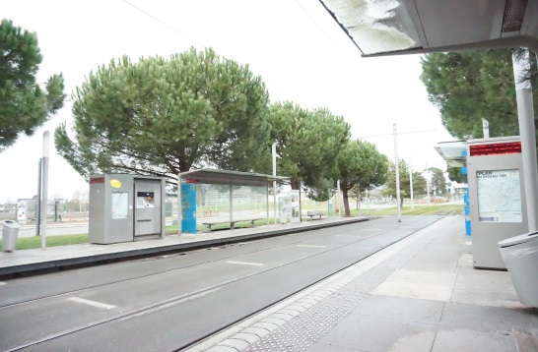  그림 1 UNITEC 트램 역 (기숙사 근처 트램) | 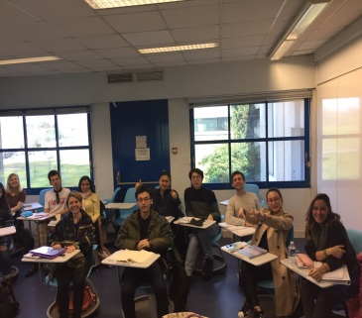  그림 2 반 친구들과 선생님 | 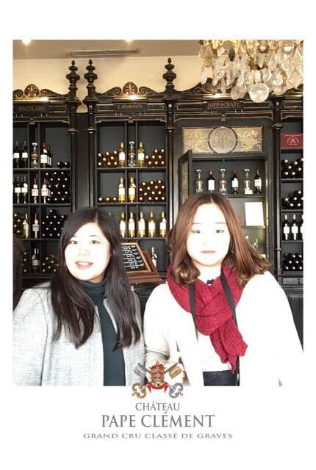  그림 3 일본친구와 와인체험
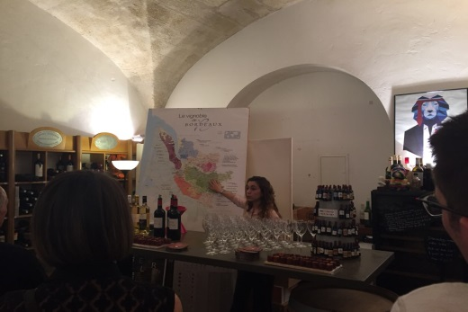  그림 4 보르도 와인무역박물관의 시음회 | 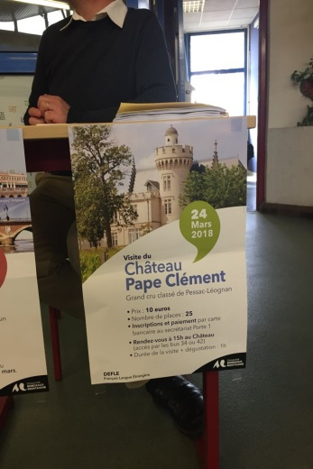  그림 5 학교와이너리체험포스터 | 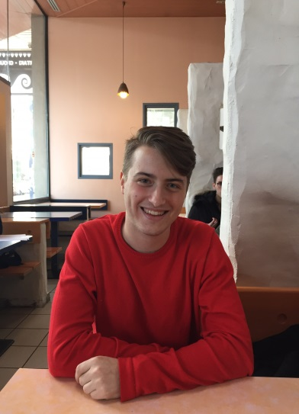  그림 6 한국어학과 친구 마튜

